Regulamin szkolnego konkursu plastycznego
„EKO-KONOPNICKA-
przyroda w utworach Marii Konopnickiej”
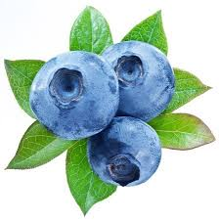
1. Cele konkursu:
• popularyzacja utworów Marii Konopnickiej
• upowszechnianie czytelnictwa, rozwijanie kompetencji czytelniczych
• rozwijanie kreatywności, wrażliwości i wyobraźni twórczej
• rozwijanie zdolności plastycznych
• kształtowanie postaw ekologicznych i idei recyklingu

2. Zasady uczestnictwa:
• konkurs przeznaczony jest dla uczniów klas V - VIII SP im. T. Jędryczki w Ostrowitem
•zadaniem uczestników jest wykonanie pracy plastycznej z wykorzystaniem materiałów naturalnych i (lub) śmieci do jednego z utworów Konopnickiej (załącznik nr 1)
• format pracy A3 lub A4
• każdy uczeń może oddać na konkurs jedną pracę samodzielnie wykonaną
• każda praca powinna być czytelnie podpisana
• prace prosimy składać do opiekunów konkursu do dnia 28 października 2022r.
3. Kryteria oceny:
• zgodność z tematem konkursu
• estetyka wykonania pracy
• dobór wykorzystanych materiałów
• oryginalność i pomysłowość

4. Nagrody:
Wszystkie prace zostaną nagrodzone ocenami cząstkowymi z plastyki.
Miejsce I, II, III-nagrody rzeczowe.
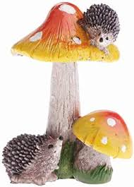
Wszystkie prace zostaną zamieszczone na internetowej stronie szkoły.
Rozstrzygnięcie konkursu i rozdanie nagród nastąpi do 15 listopada 2022r.
ZAPRASZAMY DO UDZIAŁU!
Anna Morawska
Sławomira Pliszczyńska

